**Kreuzfahrtbericht ART 200**

**„Kurzurlaub in Skandinavien“**

**23.09.2018 - 28.09.2018**

|  |  |  |  |  |  |
| --- | --- | --- | --- | --- | --- |
| **Datum** | **Hafen** | **Geplant lt. Ausschreibung**  **Ankunft                   Abfahrt** | | **Tatsächliche Zeiten**  **Ankunft       Abfahrt** | |
| 23.09. | Hamburg |  | 18.00 |  | 19.06 |
| 24.09. | Esbjerg | 08.00 | 14.00 | 09.36 | 15.12 |
| 25.09. | Aalborg | 12.00 | 20.00 | 11.48 | 19.00 |
| 26.09. | Oslo | 12.00 | 23.00 | 11.42 | 21.54 |
| 27.09. | Auf See |  |  |  |  |
| 28.09. | Hamburg | 10.00 |  | 07.12 |  |

**Kapitän** Robert Fronenbroek

**Hotelmanager** Maria Zelenka

**Schiffsarzt**  Dr. Christine Rose

**Staffliste**



**PASSAGIERE**

|  |  |  |  |
| --- | --- | --- | --- |
| **Age Between** | **Count** |  | **%age** |
| 0 to 20 years | 7 | 0,63 |
| 21 to 40 years | 46 | 4,17 |
| 41 to 60 years | 388 | 35,18 |
| 61 to 70 years | 340 | 30,83 |
| 71 to 80 years | 258 | 23,39 |
| 81 to 90 years | 61 | 5,53 |
| 91 to 100 years | 3 | 0,27 |
| **Figure Total** | **1103** | **100,00** |
|  |  |  |  |
| **Total Guests** | **1103** |  |  |
|  |  |  |  |
| Average Age | **54,79** |  |  |

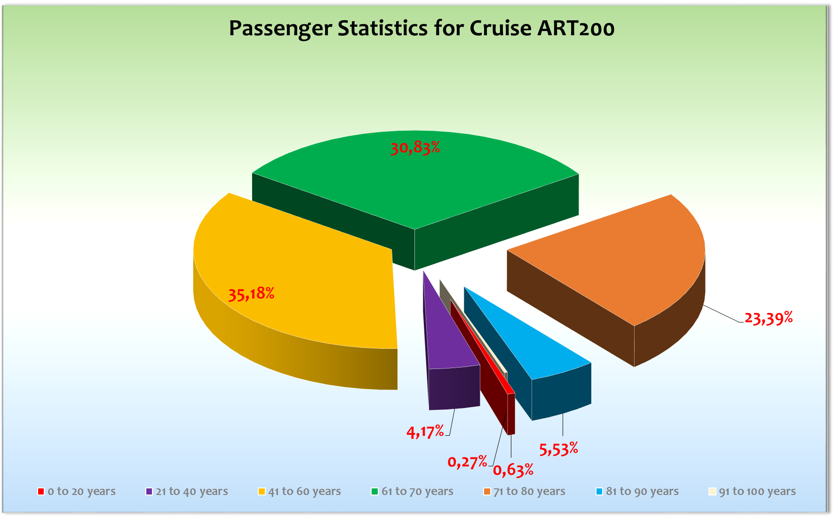

**Gruppen**HTC Reisen: 354 Gäste, HTC Team, eine Verköstigung für alle Gäste in der Atlantik Lounge + eine Gin Tonic Auslaufparty aus Oslo für alle Gäste (1,5 Stunden)

Busteam Sauerland: 20 Gäste

**Außerplanmäßige Ausschiffungen (Gäste)**

-/-

**Außerplanmäßige Einschiffungen (Gäste)**

-/-

**Kommentar zur Route**

Kurz und knackig!

**Hamburg**

Alles Ok! Wir baten den Lotsen beim Auslaufen noch eine kleine Hafenrundfahrt zu unternehmen was er auch bewilligte. Wir fuhren an den Landungsbrücken vorbei bis zur Elbphilarmonie wo wir dann eine Wende vollzogen um dann die Elbe hinunter zu fahren. Bei schönem Wetter und Auslaufparty war diese Extra Runde ein voller Erfolg. Viele Gäste bedankten sich für diese Extra-Runde!

**Esbjerg**

Bereits in der Nacht hatten wir sehr starken Wind (Beaufort 10). Bei unserer Ankunft in Esbjerg war es Gott sei dank eine wenig besser. Unser Kapitän konnte mit viel Fingerspitzengefühl und der Hilfe von 2 Schleppern unsere Lady in die ziemlich kleine Parklücke (Pier) bugsieren. Wechselhaftes Wetter und sehr böige Winde begleiteten den Landgang. Touristeninfo sowie eine kleine Willkommensband direkt vor dem Schiff. Sehr nett!

**Aalborg**

Toller Liegeplatz direkt in der Stadt. Ein hübsches Städtchen welches man auch in Zukunft wieder in die Planung mit einbeziehen sollte. Es gab kostenlose dänische Hot-Dogs vor dem Schiff! Sage und schreibe 640 wurden davon während unserer Liegezeit verzehrt! Bewölkt bei 15°C!

**Oslo**

Zentraler Liegeplatz Akerhuset. Sonnig und windig bei 14 ° C. Schöne Auslaufparty mit Gin Party und Eisbar an der Phoenix Lounge. Ein schöner letzter Landgang auf dieser kurzen Reise!

**Hamburg**

Alles Ok

**Ausflüge**

**Fahrräder**

Es wurden 16 Fahrräder verliehen.

**Hoteldepartment**

Nach wie vor eine prima Zusammenarbeit mit allen Kollegen von Seachefs. Abwechslungsreiche kulinarische Vielfalt!

**Technik**

Alles gut!

**Behörden**

Keine Probleme!

**Hospital**

Siehe Hospitalbericht.

**Unterhaltung**

Alles Shows waren bis auf den letzten Platz belegt. Es wäre schön wenn wir die Fernseher im Eingang der Atlantik-Lounge zurückbekommen könnten um hier den Platz für weitere Gäste nutzen zu können. Auffallend war, das die Gäste sehr gerne sehr lange in den Bars unterwegs waren.

**Fazit der Reise**

Fast and furios! Eine

**Klaus Gruschka**

Kreuzfahrtdirektor

05. Oktober 2018

cc: Kapitän, Hotelmanager, Sea Chefs, Chris Schädel, Christian Adlmaier, Manuela Bzdega,

Klaus Gruschka, Jörn Hofer, Phoenix Fleet Management, Thomas Gleiß, Fleet, B.Drechsel, Holger Winkler